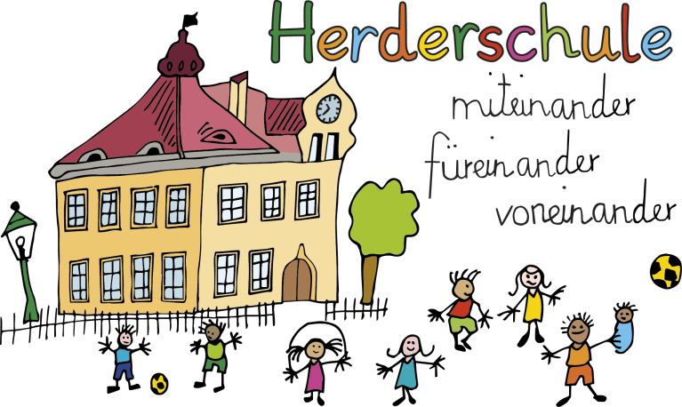
Herderschule Esslingen
Grundschule
Hindenburgstraße 177
73730 Esslingen am Neckar
www.herderschule-esslingen.de

Telefon +49 (0)711 3512 – 2316
Telefax +49 (0)711 3512 – 553048
E-Mail gs_herderschule@esslingen.de

Herderschule Esslingen Hindenburgstraße 177 73730 Esslingen am Neckar

Esslingen, den 29.07.2026

Liebe Eltern,

die Einschulung Ihres Kindes ist am Mittwoch, den 16.09.2026.

Wir freuen uns auf zwei erste Klassen.
Klassenlehrerin der 1a wird Frau Weber.
Klassenlehrerin der 1b wird Frau Kusterer.

am Mittwoch, den 16.09.2026 findet um 9.00 Uhr der Einschulungsgottesdienst in der Martinskirche statt, natürlich können die Schultüten schon mitgebracht werden. Es ist ein ökumenischer Gottesdienst, zu dem Familien aller Religionen herzlich eingeladen sind. Die Martinskirche ist in der Kepplerstraße 4.
Evangelische Kirchengemeinde Oberesslingen (evang-kirche-oberesslingen.de)

Um 10.15 Uhr ist die Einschulungsfeier im Hof.
Die Eltern der jetzigen Jahrgangsstufe 1 werden Sie mit Kaffee, Kuchen, Muffins, Fingerfood nach dem offiziellen Teil der Einschulungsfeier verwöhnen.
Während der Feier sitzen die neuen Schulkinder vorn auf Bänken, weil sie an diesem Tag die Hauptpersonen sind (evtl. Sonnenschutz, Kappe).

Anschließend gehen die Erstklässler mit ihrer Lehrerin zu ihrer ersten Unterrichtsstunde in die Klasse, mit Schultüte und Ranzen. In dieser Zeit begrüßen wir Sie, liebe Eltern.

Nach der ersten Unterrichtsstunde bringen die Lehrerinnen Ihre Kinder zum Ausgang. Dann besteht die Möglichkeit, dass Sie Fotos machen und auch in die Klassenräume schauen. Der Schulfotograf kommt im Herbst, den Termin geben wir rechtzeitig bekannt.
Neu ist in diesem Jahr, dass der Ganztag (für die angemeldeten Erstklasskinder) nicht in den Ganztagsräumen im Keller stattfinden wird, sondern in der „Themenwelt“ im OG. Auch in diese Räume dürfen Sie gern schauen. Zuständig sind dort für Ihre Kinder Frau Mitrovic und Frau Kraijna.

Übrigens benötigen Sie kein Mitteilungsblöckchen (Hausaufgabenheft), da Ihr Kind einen Schulplaner der Herderschule vom Förderverein geschenkt bekommt.
Sie bitten wir herzlich, gleich zu Schuljahresbeginn die nötigen Daten in diesen Planer einzutragen.

Auch werden wir für die ersten Hefte Ihres Kindes sorgen und die Kosten dafür am ersten Elternabend im neuen Schuljahr umlegen. Mit den Eltern, die bei dem Infoabend waren, haben wir dies so besprochen.

Wir haben noch eine wichtige Information für Sie, die wir bereits beim ersten Erstklasselternabend angesprochen haben: Parallel zum Religionsunterricht liegt der Islamunterricht, der für alle Kinder offen ist, besonders für die muslimischen Kinder. Sollten Sie Ihr Kind weder zum Islamunterricht, noch zum Religionsunterricht
anmelden, wird Ihr Kind in diesen Stunden nur beaufsichtigt, indem es am Unterricht einer anderen Klasse teilnimmt.
Kinder, die nicht im Ganztag oder in der GSB sind, werden, sofern der Unterricht in der fünften Stunde liegt, nach Hause geschickt.

Gern können Sie Ihr Kind noch zum Religionsunterricht oder zum Islamunterricht anmelden. Das Formular finden Sie auf der Homepage unter Formulare, oder Sie bekommen es im Sekretariat bei Frau Tuna.

Zusätzlich möglich ist die Teilnahme am muttersprachlichen Unterricht, der von den Konsulaten angeboten wird. An der Herderschule ist dies der türkische muttersprachliche Unterricht und voraussichtlich der italienische muttersprachliche Unterricht.

Bis zum Einschulungstag wünschen wir Ihnen einen schönen Sommer!
Wir freuen uns sehr auf Ihre Kinder und auf Sie!

Für die Herderschule grüßt herzlich

Margarete Teuscher

